
Итак, снова - Марафон! Снова волнение, сложные головоломные задания, новые открытия, радость победы. А для кого-то - поездка не финал, новые знакомства, новые впечатления. Нынешний
Марафон - особый, юбилейный. Вот уже десятое поколение четвероклассников учится решать сложные задачки и не пасовать перед трудностями.
Удачи им и веры в себя!

Задания первого тура

Десятого Всероссийского марафона

Прочитай тексты.
Текст 1
ЛУНА
Луна - единственный естественный спутник нашей планеты. Она вращается вокруг Земли и вокруг своей оси. Луна обращена к Земле постоянно одной и той же стороной, потому что совершает полный поворот вокруг своей оси за то же время, за которое облетает вокруг Земли.
Луна удалена от Земли на 384 000 км. Её диаметр - 3476 км, т.е. почти в 4 раза меньше диаметра Земли. Масса Луны более 7 триллионов тонн, что составляет 1/81 от массы нашей планеты.
На Луне нет атмосферы, поэтому днём её безжизненная каменистая поверхность накаляется до +120 °C, а ночью или в тени остывает до -160 °C. Гигантские разломы, вызванные падением метеоритов, называются морями, хотя на Луне нет ни капли воды. Из-за отсутствия атмосферы на Луне небо всегда чёрное, даже днём.
Луна светит отражённым солнечным светом. Как и на Земле, на Луне существует смена дня и ночи, обусловленная вращением спутника вокруг своей оси. По мере того как освещённая Солнцем область перемещается по поверхности Луны, мы видим сначала маленький серпик, который потом превращается в полукруг, затем в круг и снова начинает уменьшаться, но уже с другой стороны.
Существует простое правило для определения возраста Луны. Если серпик Луны напоминает букву С, то Луна стареет. Если же он похож на букву Р (без палочки), то Луна растёт.
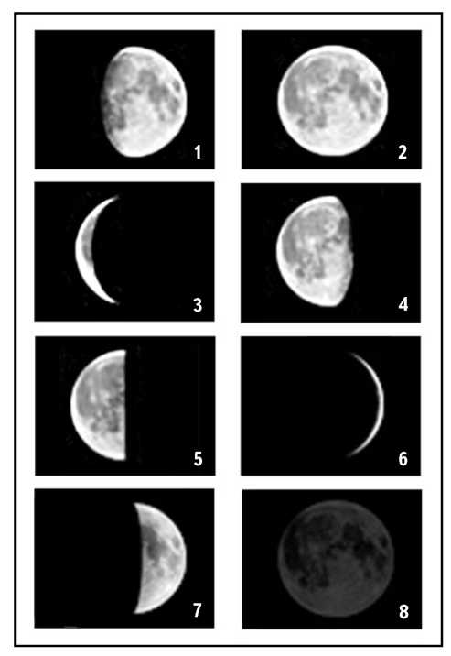
Лунные сутки - это время, которое проходит от восхода до восхода Луны. Обычные лунные сутки - 24 часа 48 минут. Принято считать, что в лунном месяце 28 лунных суток, хотя точная их продолжительность составляет 27,2-29,6 суток.
(240 слов)

Илл.1
Текст 2.
ВОСХОД ЛУНЫ
В чаще шорох потаённый,
Дуновение тепла.
Тополь, сверху озарённый,
Перед домом вознесённый,
Весь из жидкого стекла.
В чащу тёмную глядится
Круг зеркально-золотой.
Тополь льётся, серебрится,
Весь трепещет и струится
Стекловидною водой.
(33 слова)
И. Бунин

РУССКИЙ ЯЗЫК
1. Выпиши из стихотворения предложение, в котором говорится о Луне. Разбери его по членам предложения, укажи части речи.
2. В первом предложении предпоследнего абзаца текста 1 подчеркни слова, в которых равное количество букв и звуков.
3. Докажи, что слово «спутник» многозначное, составив с ним словосочетания или предложения.
4. Прочитай группы слов.
а) Выдели корень.
РОСТ, ВОЗРАСТ СВЕТ, ОСВЕЩЁННЫЙ ХОЖУ, ХОДИТ
б) Назови одним словом фонетическое явление, которое иллюстрируют эти слова.
в) Подбери к данным словам такие однокоренные слова (по одному), чтобы новые группы также иллюстрировали названное фонетическое явление.
ПРЫГАТЬ
ОЗАРЁННЫЙ

ЛИТЕРАТУРНОЕ ЧТЕНИЕ
1. Подчеркни слово (слова), которое говорит, что связывает тексты 1 и 2.
РИФМА, СЮЖЕТ, ТЕМА,
ЭПИТЕТ, КОНТРАСТ
2. Запиши одним словом, из какого «материала» «сделана» картина, которую рисует
И. Бунин.
Подчеркни в тексте слова, подтверждающие твоё мнение.
3. Какой художественный приём использует И. Бунин в этих строках?
Тополь, сверху озарённый,
Перед домом вознесённый,
Весь из жидкого стекла.
Подчеркни:
ГИПЕРБОЛА, МЕТАФОРА, ОЛИЦЕТВОРЕНИЕ, КОНТРАСТ.
4. Верно ли утверждение, что на Луне человек, имея достаточный запас воздуха, погибнет из-за мороза или жары?
Выпиши из текста данные, подтверждающие твоё мнение.

МАТЕМАТИКА
1. Скорость распространения радиосигнала - триста тысяч километров в секунду. Предположим, что с Земли на Луну был послан радиосигнал, который немедленно был послан обратно на Землю. Сколько прошло секунд между временем посылки и приёма сигнала на Земле? Отметь знаком [v] правильный ответ и обоснуй его.
[ ] а) больше одной секунды, но меньше двух;
[ ] б) больше двух секунд, но меньше трёх;
[ ] в) больше трёх секунд;
[ ] г) больше минуты;
[ ] д) ответить невозможно.
2. Космический аппарат летит от Земли к Луне со скоростью 10 км/с. На каком часе полёта аппарат будет находиться на равном расстоянии между Землёй и Луной?
3. Виды Луны периодически повторяются через каждые 28 дней. Предположим, что 4 января некоторого не високосного года было полнолуние (см. илл. 1, фото 2). Какой вид будет у Луны:
а) 1 февраля того же года?
б) 1 марта того же года?

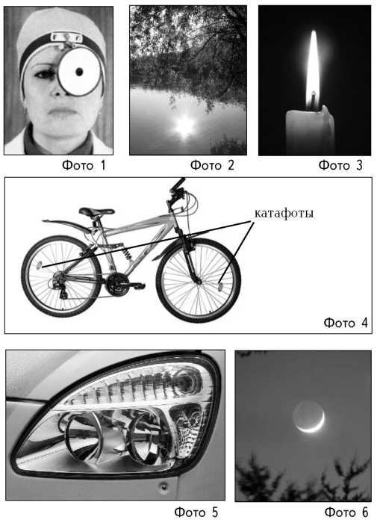
Илл.2

ОКРУЖАЮЩИЙ МИР

1. Рассмотри внимательно илл. 1. Расположи номера фотографий в том порядке, в котором мы наблюдаем изменения Луны на небе, начиная с полнолуния.

2. Рассмотри илл. 2. Распредели фотографии на 2 группы: источники света и тела, отражающие свет.

Источники света | Тела, отражающие свет

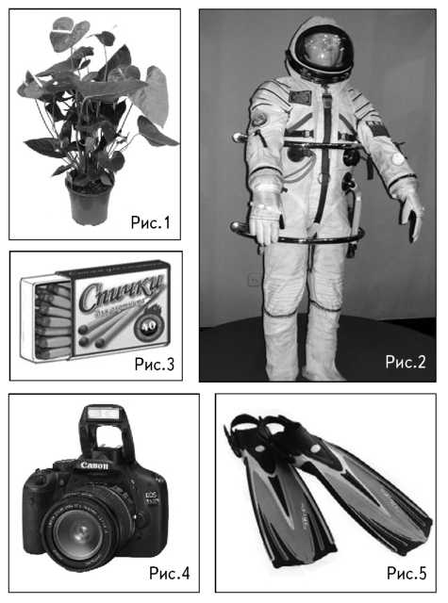
Илл.3

3. Какие предметы не понадобятся на Луне

(укажи в таблице номера)? Почему?
№ рисунка | Объяснение

4. В каком году и в какой стране:
а) был запущен первый искусственный спутник Земли;
б) был совершён первый полёт человека в космос.
в) Назовите имя первого космонавта Земли.

